银川市达力（银川）污水处理有限公司第二污水处理厂废水排放口2017年1月份废水日报表数据全部都有，但是月报表、季报表、年报表里面，全部无数据显示

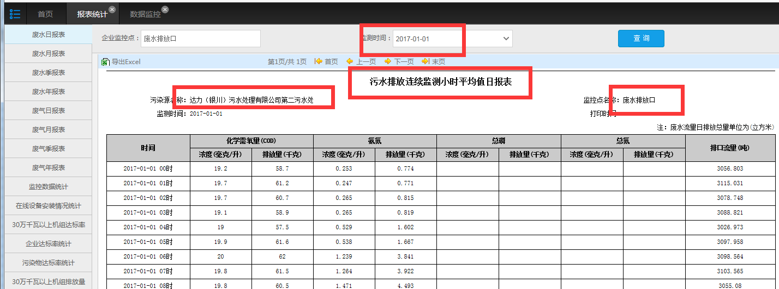

废水日报表

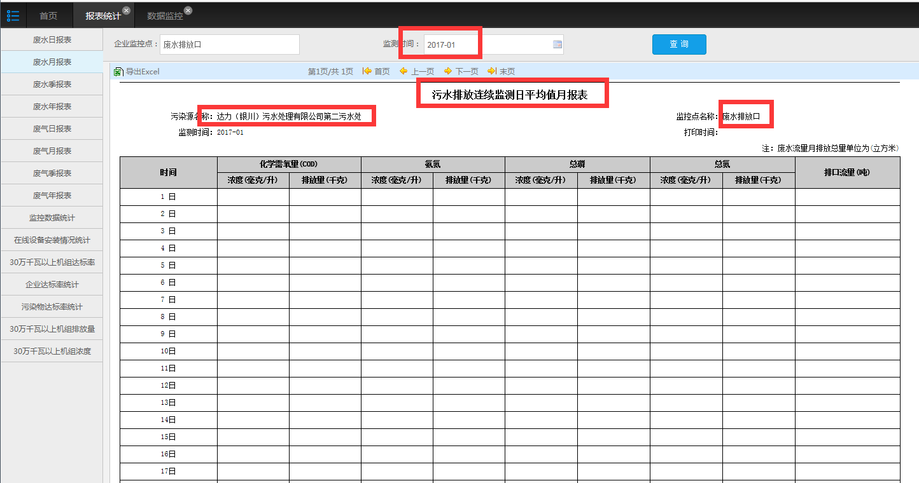

废水月报表

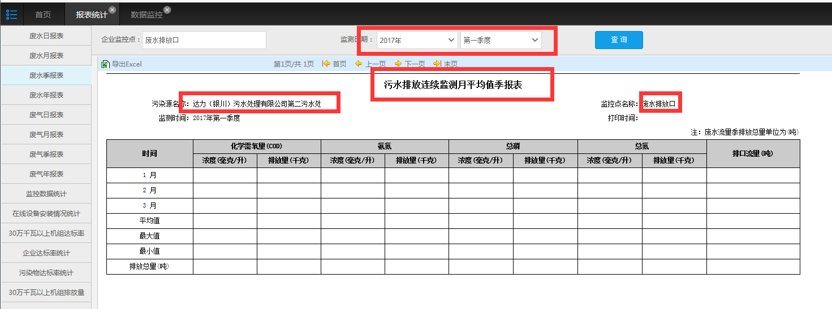

废水季报表

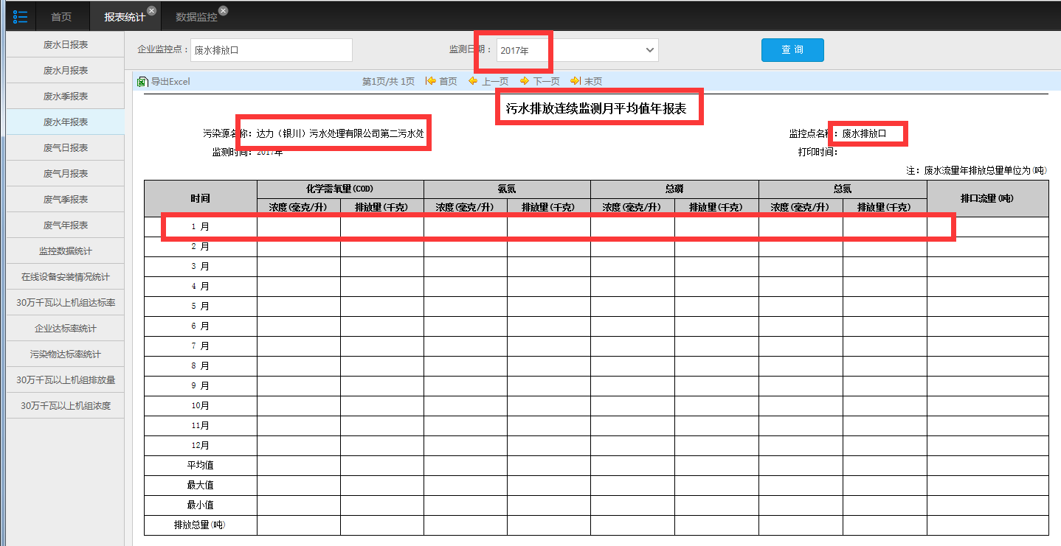

废水年报表

达力（银川）污水处理有限公司第二污水处理厂ps_id 640100000001

mp_id 64010000000114

中国石油天然气股份有限公司宁夏石化分公司（化肥业务部） ps_id 640100000002

mp_id 64010000000214

达力（银川）污水处理有限公司第一污水处理厂 ps_id 640100000003

mp_id 64010000000314

中国石油天然气股份有限公司宁夏石化分公司（炼油业务部） ps_id 640100000005

mp_id 64010000000514

达力（银川）污水处理有限公司第三污水处理厂 ps_id 640100000013

mp_id 64010000001314

达力（银川）污水处理有限公司第四污水处理厂 ps_id 640100000016

mp_id 64010000001614

灵武市城市公用事业管理中心（灵武污水处理厂） ps_id 640100000017

mp_id 64010000001714

永宁县城市建设投资有限公司（永宁县城市污水处理厂） ps_id 640100000019

mp_id 64010000001924

贺兰县惠民科技有限公司（原贺兰县污水处理厂） ps_id 640100000021

mp_id 64010000002114

废水的企业基本都是这样

废气的企业上次处理后，30万千瓦电厂可以查到数据，其余的基本和废水一样

|  |  |  |
| --- | --- | --- |
|  |  |  |

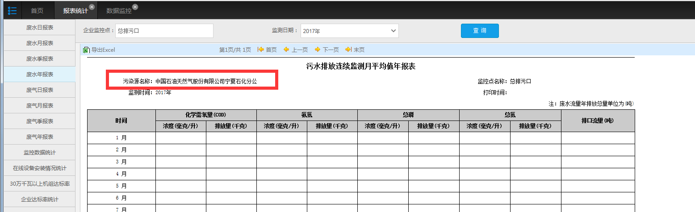

报表里面污染源名称显示不全

外网地址：119.60.9.17:15338

密码：yejinrong@YCHB

应用/数据库：172.16.94.15

[2016.com@ychb](mailto:2016.com@ychb)

sa

ychb12369

平台地址：<http://119.60.9.17:8080/jointos/app>

test

111111